Приложение №1  к Бюллетеню для заочного голосования на  Годовом общем собрании  акционеров от 28.08.2024 г.  РЕЗЮМЕ  БАТЫРХАНОВА АНАРА ЗАМАНБЕКОВНА |  |  |  |  |  |  |  |  | 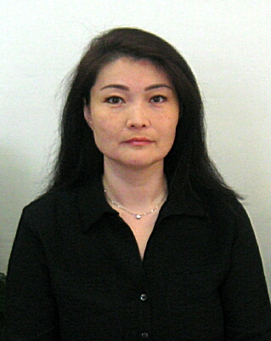
Дата рождения: |  | 25 июля 1982 г. |  |  |  | Таб. №: |  |  |  | 20
Место рождения: |  | Восточно-Казахстанская область, г. Усть-Каменогорск
Национальность: |  | Казашка |  |  |  | Образование: |  |  |  | Высшее
Наименование  учебного заведения: |  |  |  | Квалификация по специальности: |  | Год окончания |  |  |  | Форма  обучения
Восточно-Казахстанский государственный технический университет им. Д. Серикбаева |  |  |  | экономика (по отраслям) |  | 2004 |  |  |  | Очная
Семейное положение, дети: |  |  | Домашний адрес (фактический): |  |  | Контакты:
замужем, сын 2013 г.р., дочь 2009 г.р. |  |  | г. Усть-Каменогорск, ул. Усть-Каменогорская, 2, 15
Владение языками: |  |  |  |  | Прохождение воинской службы:
Казахский язык, Русский язык, Английский язык |  |  |  |  | не служил
Награды, грамоты, ордена: |  |  | Дисциплинарные взыскания: |  | Договор отработки: |  |  | Участие в конкурсах:
- |  |  | -
Повышение квалификации: |  | Курс "Обучение внутреннего аудита", ТОО "Grand Tornthon", 2019г. (Сертификат), ТОО "Терралинк Технолоджис". Курсы по внедрению модуля SAP., 2020г. (Сертификат)
Замещения: |  | -
Нахождение в декретном отпуске |  | -
Рекомендации: |  | -
ТРУДОВАЯ ДЕЯТЕЛЬНОСТЬ
Дата |  | Должность, наименование предприятия |  |  |  |  | Местонахождение
приема | перевода/  увольнения
08.2005 | 02.2006 | Машинист воздухоразделительных установок | Цех№7 | АО "УК ТМК" |  |  |  |  | г. Усть-Каменогорск
02.2006 | 06.2008 | Секретарь-машинистка | Цех№7 | АО "УК ТМК" |  |  |  |  | г. Усть-Каменогорск
06.2008 | 12.2010 | Специалист по планированию затрат производства отдела экономического и инвестиционного планирования | ЭУ | АО "УК ТМК" |  |  |  |  | г. Усть-Каменогорск
12.2010 | 06.2011 | Специалист | ОМТС | АО "УК ТМК" |  |  |  |  | г. Усть-Каменогорск
07.2011 | 10.2014 | Специалист по планированию затрат производства отдела экономического и инвестиционного планирования | ЭУ | АО "УК ТМК" |  |  |  |  | г. Усть-Каменогорск
10.2014 | 05.2015 | Исполняющая обязанности начальника канцелярии | Канцелярия | АО "УК ТМК" |  |  |  |  | г. Усть-Каменогорск
05.2015 | 09.2019 | Бухгалтер отдела учета основных средств, материалов и капитальных затрат | УБУ | АО "УК ТМК" |  |  |  |  | г. Усть-Каменогорск
09.2019 | 01.2022 | Специалист отдела сопровождения SAP управления по автоматизации и развитию информационных технологий | УАиРИТ | АО "УК ТМК" |  |  |  |  | г. Усть-Каменогорск
01.2022 | 09.2022 | Ведущий специалист | Отдел сопровождения SAP УАиРИТ | АО "УКТМК" |  |  |  |  | УстьөКаменогорск
09.2022 | 01.2024 | И.о.начальника | Отдел сопровождения SAP Управления по автоматизации и развитию информационных технологий | АО "УКТМК" |  |  |  |  | г.Усть-Каменогорск
02.2024 | По настоящее время | Начальник | Отдела сопровождения SAP Управления по автоматизации и развитию информационных технологий | АО "УКТМК" |  |  |  |  | г.Усть-Каменогорск

